EMEFEI_______________________________________________________
NOME: ________________________________________________ 3º ANO DATA: _____/_____/_____
DÉCIMA SEMANA
História / Geografia
EM SEU CADERNO:COPIE O TEXTO E RESPONDA AS PERGUNTAS.

História:Sobre meu município.
Bofete é um município brasileiro do interior do estado de São Paulo.
Os mineiros Vicente Ferreira da Costa, Félix Hilário e João Antônio Gonçalves foram os fundadores do município.
Em 1847, o local ficou conhecido como "Patrimônio de Nossa Senhora da Piedade" e no mesmo ano foi construída uma igreja com terras doadas por Vicente Costa.
Seus fundadores se fixaram no lugar. Em 21 de abril de 1880 foi criada a vila, lugar primeiramente chamado ¨Samambaia¨; depois passou a se chamar ¨Freguesia do Rio Bonito¨ e finalmente ¨Bofete¨.
O nome do município se origina do fato de um grupo de tropeiros usar uma gruta na região para se abrigarem e armazenarem mantimentos. Segundo saberes populares, o morro possui uma pequena câmara escavada na rocha, onde os tropeiros que viajavam de Minas Gerais ao Paraná costumavam guardar alimentos não perecíveis e água fresca para os colegas que utilizassem a mesma rota. Popularizou-se entre eles o nome de "Morro do Buffet" que, em francês, quer dizer, "aparador de comida".A denominação foi abrasileirada para Bofete .O nome foi oficializado em 21 de dezembro de 1921.
A cidade possui um setor econômico diverso, abrangendo em silvicultura, cultivo de laranja, agropecuária, integração de aves e loteamentos para chácaras de veraneio, além do turismo. A cidade possui formações rochosas como pontos turísticos: "O Gigante Adormecido", presente na bandeira da cidade, e também as "Três Pedras".

RESPONDA SOBRE BOFETE:

1) QUAIS FORAM OS FUNDADORES DE BOFETE?
2) QUEM FOI O DOADOR DAS TERRAS PARA A CONSTRUÇÃO DA IGREJA DA PRAÇA?
3) QUE NOMES BOFETE JÁ TEVE ANTERIORMENTE?
4) EM QUE DATA FOI OFICIALIZADO O NOME BOFETE?
5) O QUE DIZ A HISTÓRIA SOBRE A ORIGEM DO NOME BOFETE?
6) ESCREVA QUAIS ATIVIDADES ECONÔMICAS PREDOMINAM EM BOFETE?
7) QUAL PONTO TURÍSTICO APARECE NA BANDEIRA DE BOFETE?

RESPONDA EM SEU CADERNO: 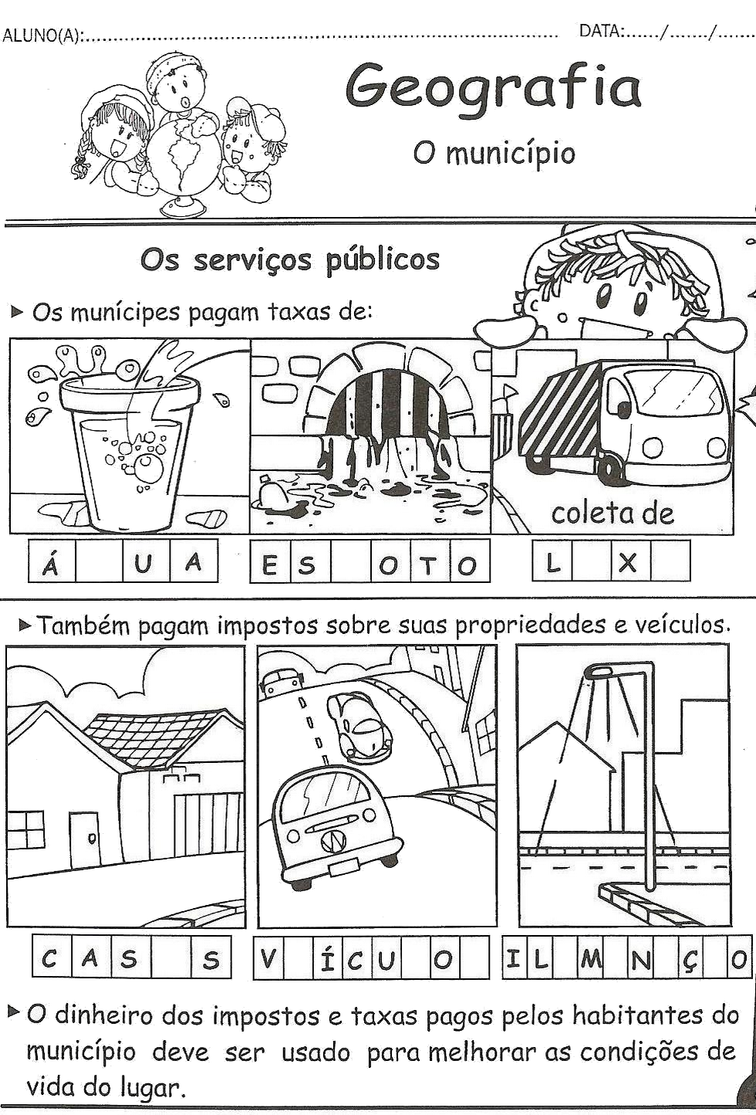

LEIA OS DOIS TEXTOS COM ATENÇÃO E REALIZE AS ATIVIDADES EM SEU CADERNO:

Minha cidade

1- Com qual dos textos sua cidade se identifica?
2- Em qual das cidades retratadas no texto você gostaria de morar?
3- Em seu caderno escreva um pequeno texto contando sobre sua cidade.
CIÊNCIAS
1) LEIA COM ATENÇÃO E COPIE O TEXTO SOBRE RECICLAGEM: 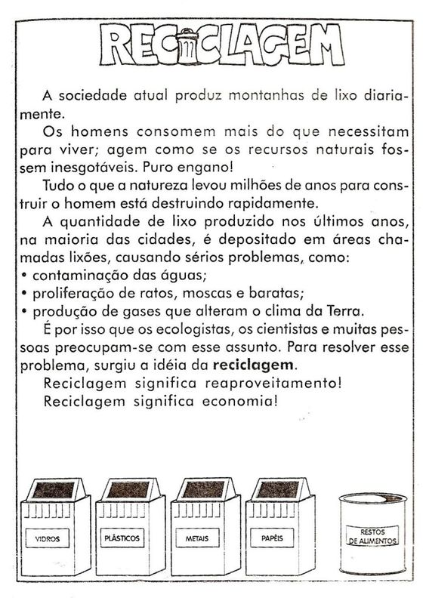
2) FAÇA AS ATIVIDADES EM SEU CADERNO:
Interpretação textual
1- Qual o título do texto?
2- O que é reciclar?
3- Na sua opinião por que é importante reciclar o lixo?
4- Gustavo está separando o lixo de acordo com as cores da lixeira, vamos ajuda-lo colocando o nome do resíduo em cada lixeira e colorindo-as.
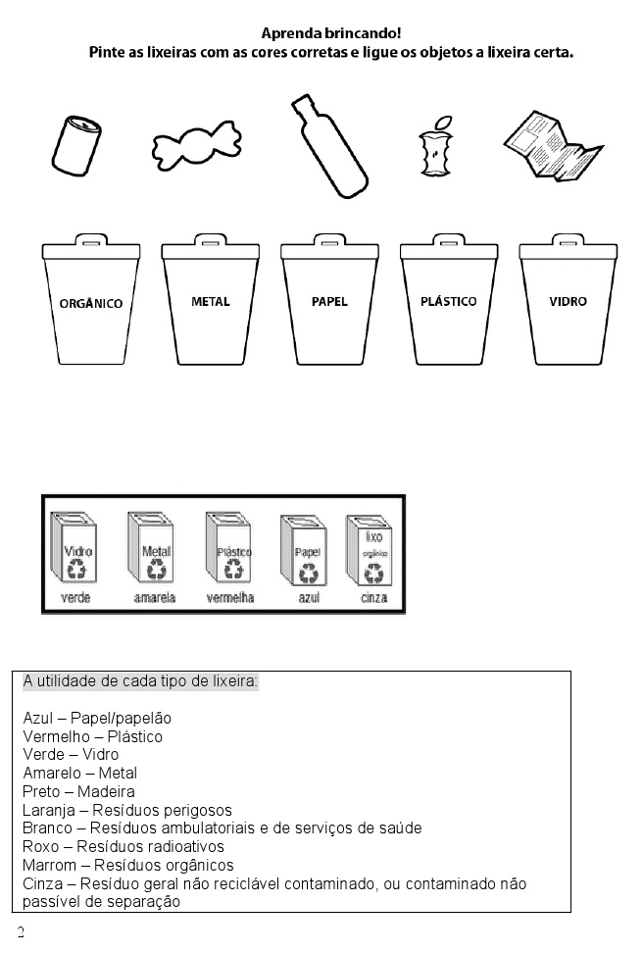
5- DESENHE AS LIXEIRAS EM SEU CADERNO E PINTE NAS CORES CORRETAS
6- PESQUISE E FAÇA O QUE SE PEDE:
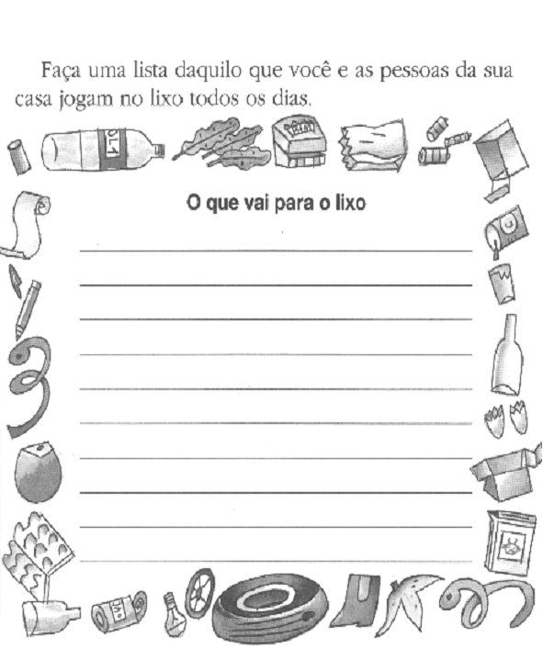

EMEFEI_______________________________________________________
NOME: ________________________________________________ 3º ANO DATA: _____/_____/_____
DÉCIMA SEMANA
ATIVIDADE DE ARTE
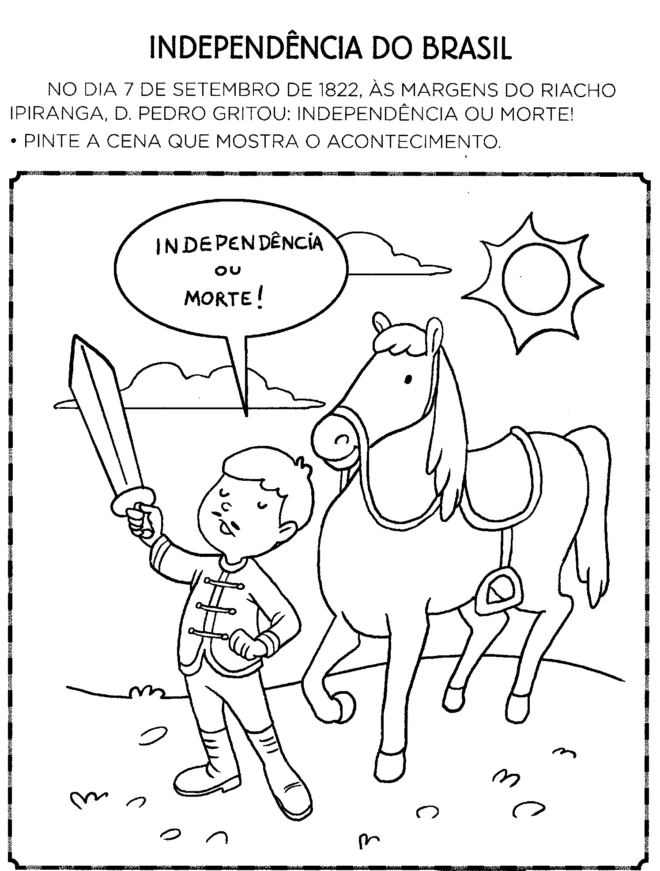

EMEFEI_______________________________________________________
NOME: ________________________________________________ 2º ANO DATA: _____/_____/_____
DÉCIMA SEMANA
ATIVIDADE DE EDUCAÇÃO FÍSICA

